DOSSIER DE DEMANDE D’AUTORISATION ENVIRONNEMENTALE

PARC EOLIEN DE LA PLAINE DU TORS

Communes de Belleville-en-Caux, Calleville-les-Deux-Eglises, Val-de-Saâne et Saint-Vaast-du-Val
Département de Seine-Maritime (76)

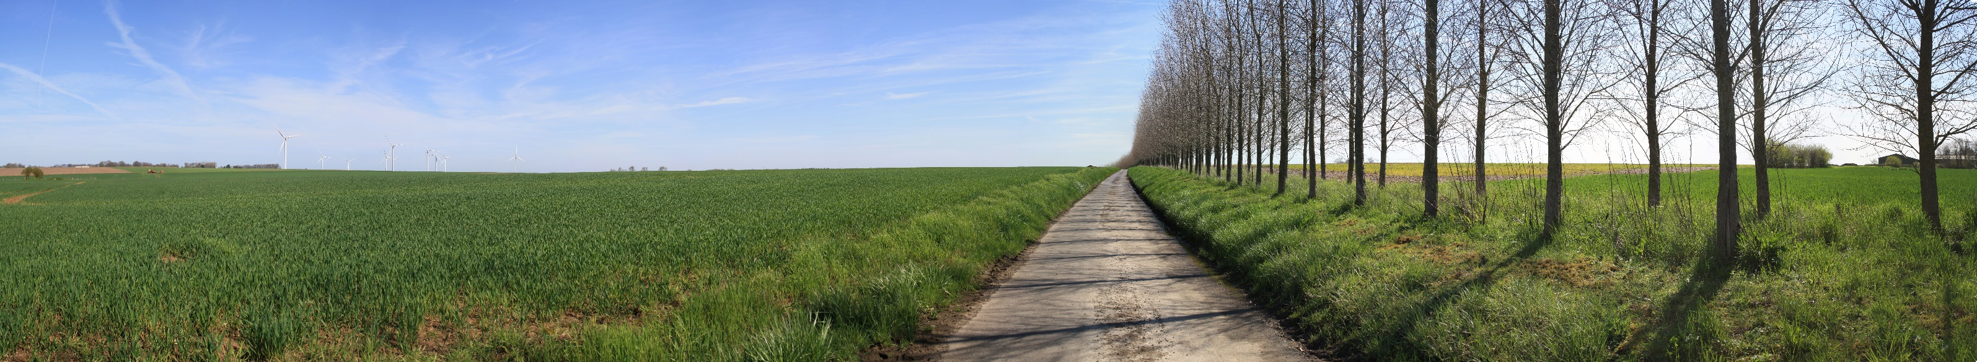
Décembre 2019

 | Développeurs éoliens : |  |  | Bureau d’études :
LANGA  ZAC CAP MALO  Avenue du phare de la Balue  35520 La Mézière  Site : www.langa.fr | SEIDER  4, La Croix  36200 Ceaulmont  Site : www.seider-energies.com | Terre et Lac Conseil  3 place Renaudel  69003 Lyon  Tél : 04 37 57 87 98  Site : www.terreetlac.com/ |  | ALISE environnement  102 rue du Bois Tison  76160 ST JACQUES-SUR-DARNETAL  Tél. : 02 35 61 30 19  Fax : 02 35 66 30 47  Site : www.alise-environnement.fr

